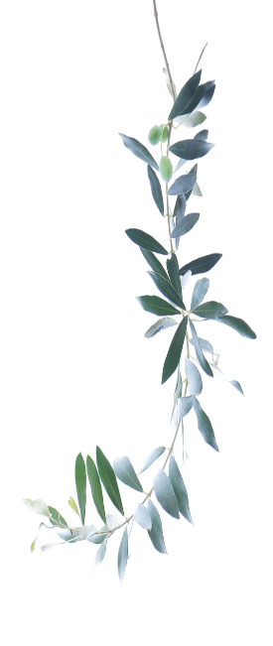
臺中市大甲區大甲國民小學109學年度國語硬筆字比賽
一年級比賽題目

大甲國小一年級王小明 | 醒 | 子 | 一 | 今
大甲國小一年級王小明 | 了 | 啊 | 陣 | 天
大甲國小一年級王小明 | 小 | 風 | 風 | 早
大甲國小一年級王小明 | 鳥 | 把 | 吹 | 上
大甲國小一年級王小明 | 也 | 葉 | 過 | 真
大甲國小一年級王小明 | 醒 | 子 | 了 | 熱
大甲國小一年級王小明 | 了 | 叫 | 院 | 鬧
